電通四甲微處理器實驗 實驗結報

實驗名稱 | Lab01-Blink檔案
組別 |  | 組員 | 孫昊廷

- 實驗目的
讓燈泡亮照著自己設定的時間開關

- 實驗步驟
接上燈泡、電阻，腳位要設定正確
- 程式碼
https://github.com/05051080/Lab01-Blink
- 實驗結果及分析
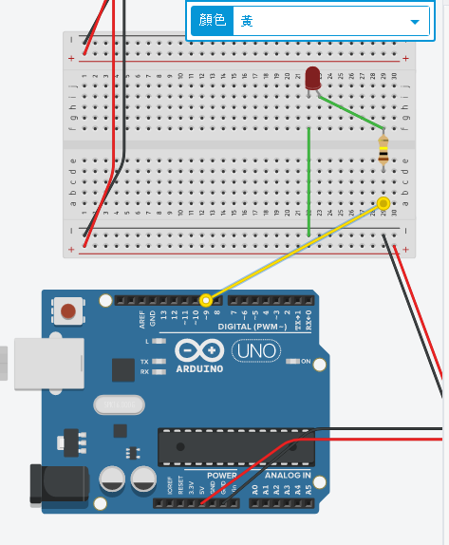
- 心得討論
本次課程還算是比較容易，希望下次也可以做得出來
- 修正電路圖
- 修正程式碼

